Приложение

ПОЛОЖЕНИЕ
о зимнем фестивале Всероссийского физкультурно-спортивного комплекса
«Готов к труду и обороне» (ГТО) среди юнармейских отрядов общеобразовательных организаций Заинского муниципального района
(в рамках Месячника патриотического воспитания)

ОБЩИЕ ПОЛОЖЕНИЯ

Фестиваль Всероссийского физкультурно-спортивного комплекса «Готов к труду и обороне» (ГТО) среди юнармейских отрядов, проводится в соответствии с планом мероприятий по поэтапному внедрению Всероссийского физкультурно-спортивного комплекса «Готов к труду и обороне» (ГТО) (далее – комплекс ГТО), утвержденным распоряжением Правительства Российской Федерации от 30 июня 2014 года № 1165-р.
Целью проведения Фестиваля является создание условий для духовно-нравственного развития личности, формирования чувства патриотизма, самосознания и гражданской ответственности подрастающего поколения, вовлечение обучающихся в систематические занятия физической культурой и спортом.
Задачи Фестиваля:
- обеспечение гражданско-патриотического воспитания учащихся;
- популяризация комплекса ГТО среди подрастающего поколения;
- пропаганда и популяризация среди учащихся здорового образа жизни;
- совершенствование морально-психологического состояния и физического
развития молодежи;

II. МЕСТО И СРОКИ ПРОВЕДЕНИЯ
Фестиваль проводится 10 февраля 2018 года в МБОУ «ЗСОШ №4». Начало в 10.00 ч.
III. ОРГАНИЗАТОРЫ МЕРОПРИЯТИЯ
Общее руководство проведением Фестиваля осуществляют МКУ «Управление образования Исполнительного комитета Заинского муниципального района Республики Татарстан» и муниципальный штабы движения «ЮНАРМИЯ» и ответственные за проведение Всероссийского физкультурно-спортивного комплекса «Готов к труду и обороне» (ГТО).

IV. ТРЕБОВАНИЯ К УЧАСТНИКАМ И УСЛОВИЯ ИХ ДОПУСКА
Команда должна быть сформирована из учащихся одной общеобразовательной организации. Возраст участников 13-15 лет (IV ступень комплекса ГТО).
В Фестивале допускаются команды в составе: 10 участников (юноши), 1 руководитель.
Возраст участников Фестиваля в соответствии со ступенью комплекса ГТО определяется на дату проведения Фестиваля.
У всех участников команды должны быть:
- единая спортивная форма;
Регистрация в системе АИС ГТО является обязательной для всех участников Фестиваля.
Команды должны представить в мандатную комиссию следующие документы:
- заявку по форме согласно приложению № 4, заверенную директором и медиком.
- свидетельство о рождении или паспорт (оригинал) на каждого участника;

V. ПРОГРАММА ФЕСТИВАЛЯ

IV ступень
№ | Виды программы
1 | Бег на лыжах на 5 км. (мин., с.)
2 | Наклон вперед из положения стоя на гимнастической скамье (см.)
3 | Поднимание туловища из положения лежа на спине (количество раз)
4 | Прыжок в дину с места толчком двумя ногами (см.)
5 | Подтягивание из виса на высокой перекладине (юноши) (количество раз)

Условия проведения соревнований.
Соревнования лично-командные.
Соревнования проводятся в соответствии с методическими рекомендациями по тестированию населения в рамках комплекса ГТО, одобренными на заседаниях Координационной комиссии Минспорта России по введению и реализации Всероссийского физкультурно-спортивного комплекса (протокол №1 от 23.07.2014 г. пункт II/1) и Экспертного совета по вопросам Всероссийского физкультурно-спортивного комплекса 28 мая 2014 г. и 27 августа 2014 года.
Участники, выполняют подтягивание на высокой перекладине и сгибание/разгибание рук в упоре лежа на полу с использованием контактной платформы с лимитом времени З мин.
Команда-победительница в Спортивной программе Фестиваля определяется по наибольшей сумме очков, набранной по сумме результатов. При равенстве очков у двух или более команд, преимущество получает команда, набравшая большую сумму очков в беге на лыжах.

VI. УСЛОВИЯ ПОДВЕДЕНИЯ ИТОГОВ
Личное первенство среди участников определяется по наибольшей сумме очков, набранных во всех видах спортивной программы Фестиваля в соответствии со 100-очковой таблицей оценки результатов.
В случае равенства сумм очков у двух или более участников преимущество получает участник, показавший лучший результат в плавании по времени. При одинаковом результате в прыжках длину преимущество получает участник, показавший лучший результат в плавании.
По итогам Фестиваля определяются 1-3 командные места.

VII. НАГРАЖДЕНИЕ
Команды – победители и призеры Фестиваля награждаются дипломами.

Приложение №2

Виды испытаний (тесты) и нормативы
Всероссийского физкультурно-спортивного комплекса,
входящие в спортивную часть программы Фестиваля комплекса ГТО

1. Виды испытаний (тесты) и нормативы
IV ступень (возрастная группа 13-15 лет)
№ п/п | Виды испытаний (тесты) | Нормативы
№ п/п | Виды испытаний (тесты) | Юноши |  |  | Девушки
№ п/п | Виды испытаний (тесты) | Бронзовый знак | Серебряный знак | Золотой знак | Бронзовый знак | Серебряный знак | Золотой знак
1. | Подтягивание из виса на высокой перекладине (количество раз) | 6 | 8 | 12 | - | - | -
2. | Наклон вперед из положения стоя на гимнастической скамье (от уровня скамьи – см) | +4 | +6 | +11
3. | Прыжок в длину с места толчком двумя ногами (см) | 170 | 190 | 215 | 150 | 155 | 175
4. | Поднимание туловища из положения лежа на спине (кол. раз за 1 мин) | 35 | 39 | 49 | 25 | 30 | 40
5. | Бег на лыжах на 5 км. (мин.,с) | 30,00 | 29,15 | 27,00 | 15 | 20 | 25

*Специальные условия проведения соревнований в некоторых видах испытаний:
при выполнении тестов по подтягиванию на высокой перекладине и сгибанию и разгибанию рук в упоре лежа на полу участнику устанавливается лимит времени равный 3 мин;

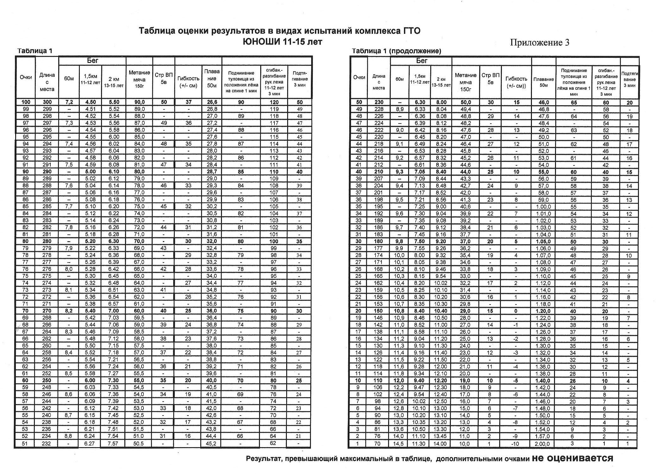
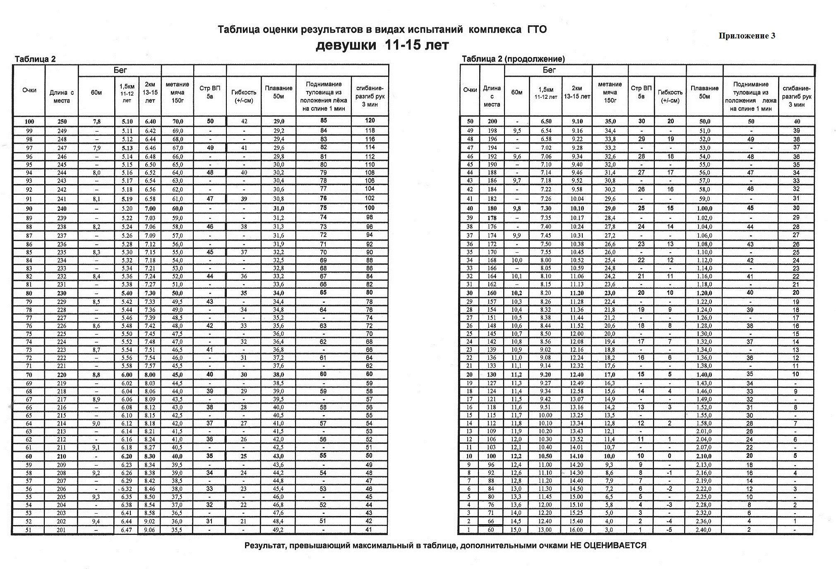
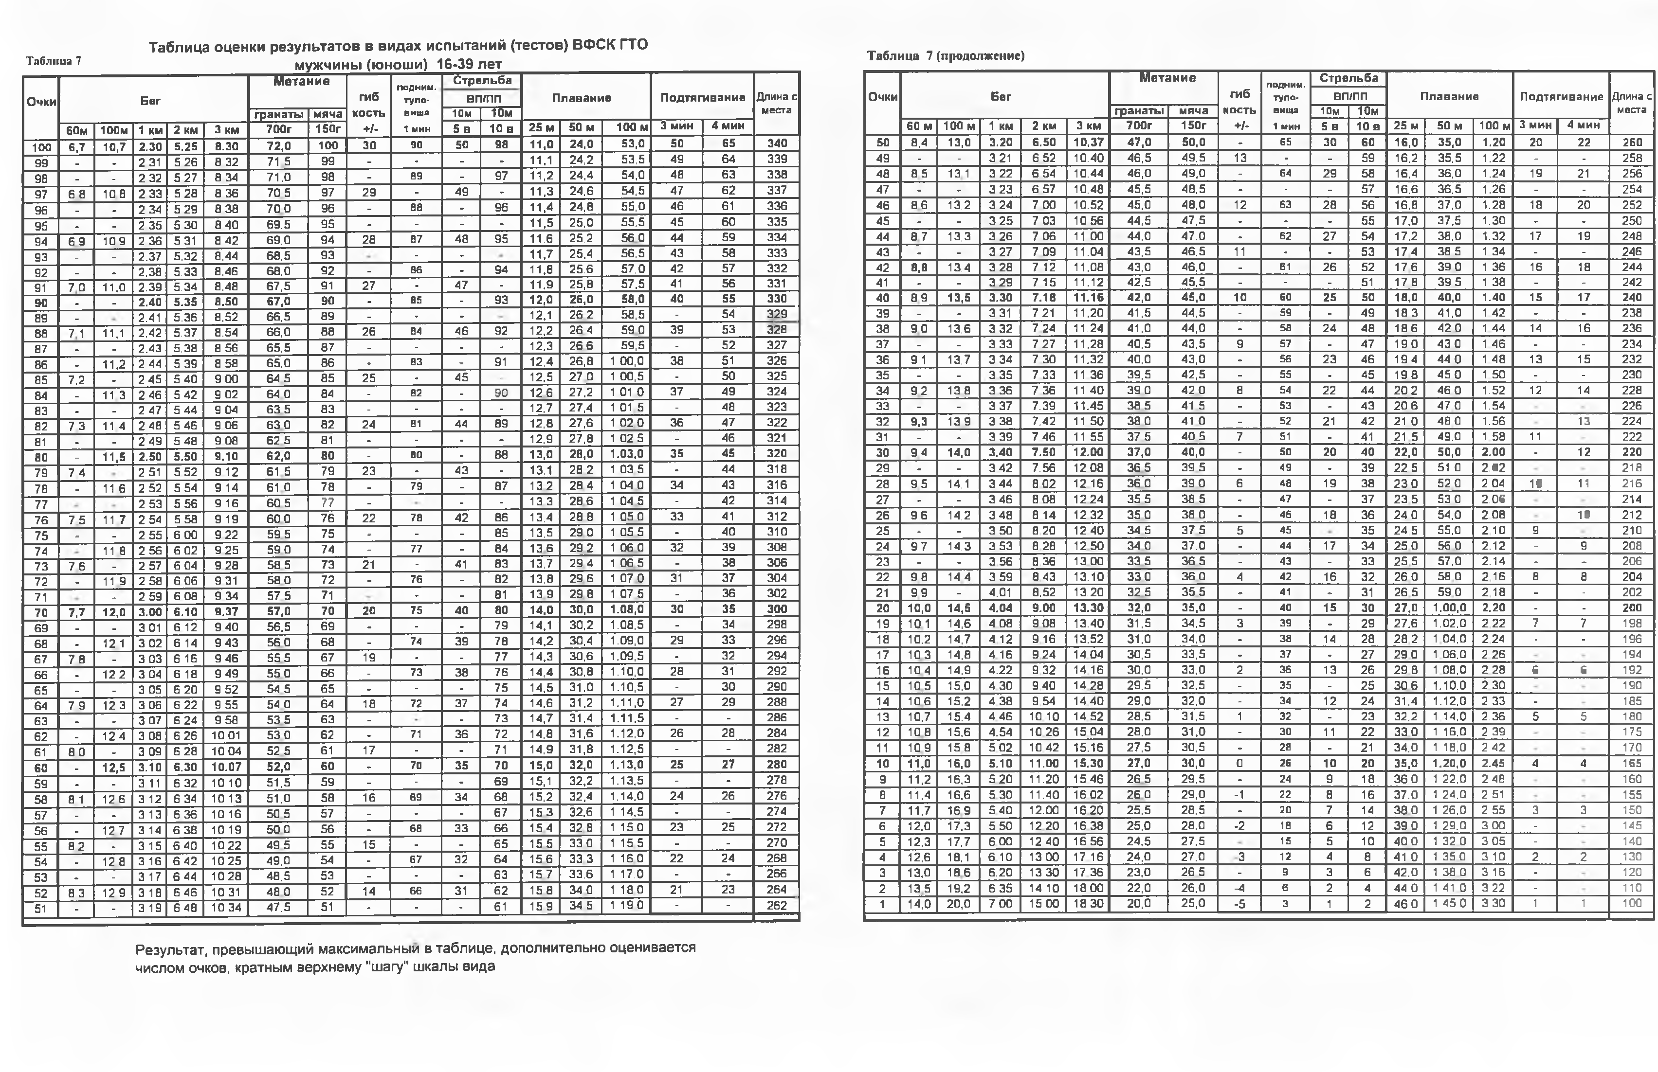
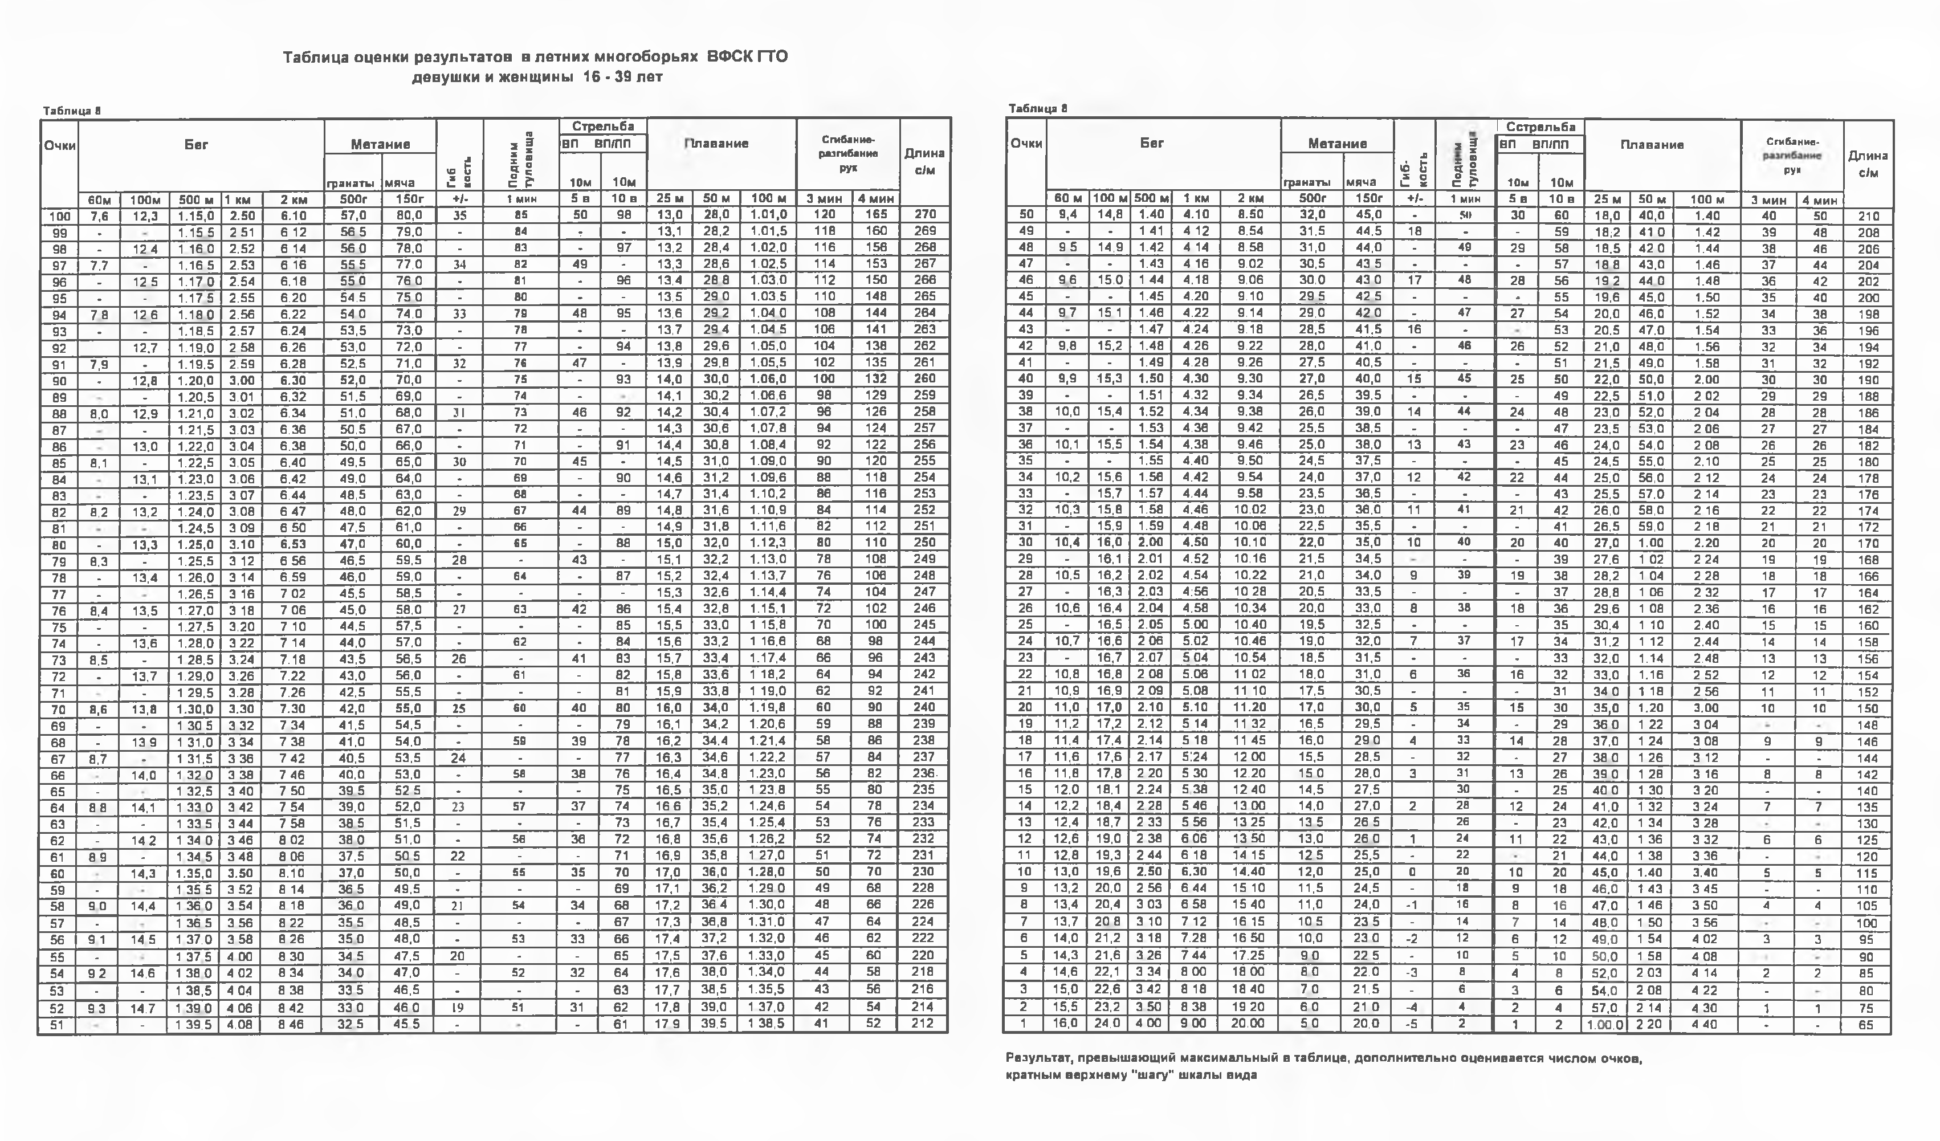
Приложение № 4 к Положению о Фестивале
Всероссийского физкультурно-спортивного комплекса «Готов к труду и обороне» (ГТО) среди юнармейцев и обучающихся кадетских общеобразовательных организаций Республики Татарстан

ЗАЯВКА
на участие в Фестивале Всероссийского физкультурно-спортивного комплекса «Готов к труду и обороне» (ГТО) среди обучающихся кадетских общеобразовательных организаций Республики Татарстан

 |  | Муниципальный район_____________________________________
№ п/п | Фамилия, имя, отчество |  | Дата рождения (дд.мм.гг.) | ID-номер  участника | Название и адрес общеобразовательной организации (в соответствии с Уставом), сайт, E-mail |  | Период обучения в данной образ. организации (№ и дата приказа о зачислении) | Виза врача
допущен,
подпись врача, дата, печать (круглая и треугольный штамп) напротив каждого участника соревнований

Допущено к Фестивалю комплекса ГТО _______________________ обучающихся.
(прописью)
Врач ______________________________ / _________________
(ФИО) (подпись)
(М.П. медицинского учреждения)

Руководитель делегации
(Ф.И.О. полностью, подпись)

Руководитель отдела (управления) образования
«____»______________2017 г. | (Ф.И.О. полностью, подпись, телефон)  М.П.
Руководитель отдела (управления) по делам молодежи и спорту
«____»______________2017 г. | (Ф.И.О. полностью, подпись, телефон)  М.П.

